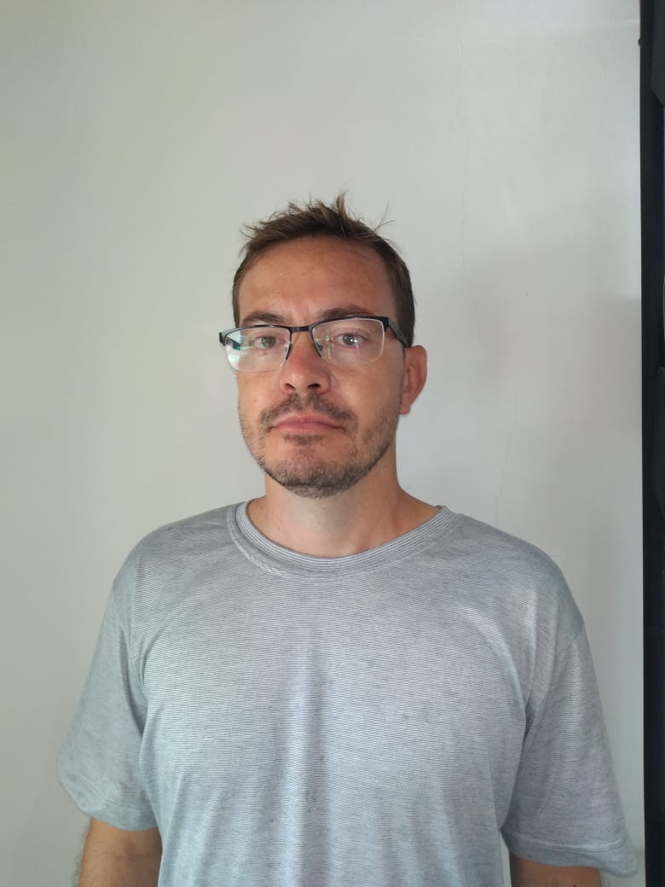Marcelo de Souza

R: Germano Ultramari nº. 61 Itararé-SP

E-mail: [marcelinho17souza@hotmail.com](mailto:marcelinho17souza@hotmail.com)

(15) 99721-6846 - Vivo / (15) 99677-1171 - Vivo

**Formação**

Concluído curso de Bacharel em Administração de Empresas - Fundação Eurípedes Soares da Rocha - Univem

Concluído curso de Gestão Empresarial - Fundação Eurípedes Soares da Rocha - Univem

Concluído curso de Operador de Empilhadeira - Sest Senat

Concluído curso de Operação e Manutenção de Tratores Agrícolas - Senar

Concluído curso operação de tratores com grade e arado de disco - Senar

Concluído o Ensino Médio

Cursos complementares: Informática Básica

**Experiência**

Fasapel – Indústria de papel e plástico – Itararé

Ajudante geral

Capal Cooperativa Agroindustrial – Itararé

Alimentador de linha de produção

Makro atacadista - Marília

Operador de caixa

Paschoalotto – Marília

Operador de Telemarketing

**Objetivos**

Meu foco é poder trabalhar e ter o crescimento profissional, junto com a empresa, aceitando os desafios que são oferecidos, para que eu possa aprender cada vez mais, assim eu tenho meu crescimento profissional, pessoal e financeiro, e a empresa ganha com uma pessoa interessada e comprometida.

**Outras informações**

Carteira de habilitação nacional: A/D – EAR